Technická příloha Předběžné tržní konzultace pro město Milevsko: Dodávky tepelné energie
Tato technická příloha doplňuje informace obsažené v Místní energetické koncepci města Milevsko pro účely předběžných tržních konzultací pro město Milevsko: Dodávky tepelné energie

- Současný stav
Vlastníkem distribuční sítě SZT v městě Milevsku je město Milevsko. Licencovaným provozovatelem v nájmu je ZVVZ Energo, s. r. o. Zdrojem tepla parní kotelna ZVVZ, Sažinova 888, Milevsko o výkonu 16,8 MW. Základem zdroje je spalování prachového hnědého uhlí. Tento systém je dle aktuální legislativy a politických požadavků dlouhodobě neudržitelný.

- Energetická bilance pro dodávku tepla v rámci soustavy zásobování teplem pro město Milevsko (všichni koncový spotřebitelé).
spotřeba v GJ | 2020 | 2021 | 2022 | 2023 | 2024 | Průměr
Měření na patě stávající kotelny | 55 227 | 58 431 | 51 972 | 49 720 | 50 046 | 53 079
Měření na dodávce | 47 017 | 50 003 | 44 042 | 42 823 | 42 518 | 45 281

- Základní parametry
primární médium: horká voda
teplotní spád: 125 / 70 °C
statický tlak: PN 16

- Mapové podklady distribuční síť

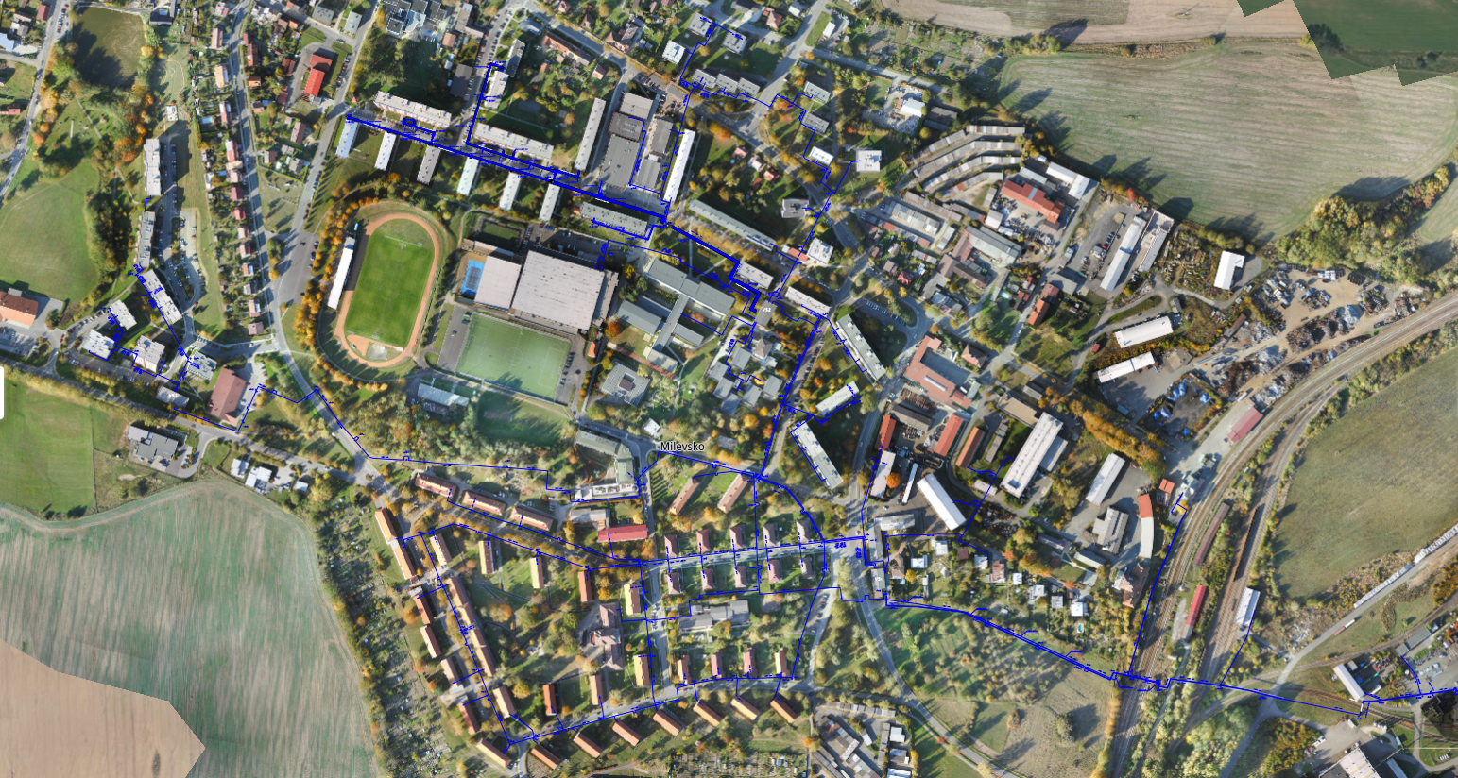

- Mapové podklady umístění předávacích stanic

